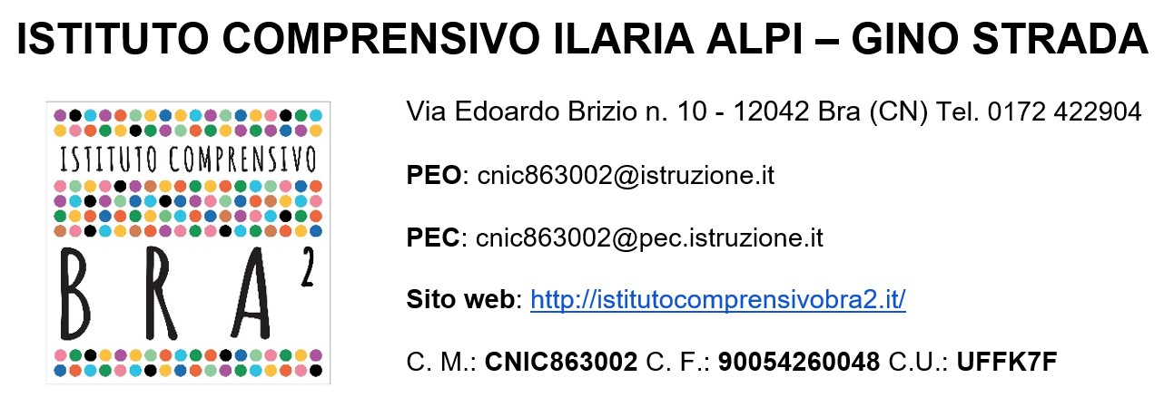

DICHIARAZIONE SULLA SCELTA DELL'ATTIVITÀ ALTERNATIVA ALLA RELIGIONE CATTOLICA

AL DIRIGENTE SCOLASTICO

Oggetto: Dichiarazione sulla scelta dell'attività alternativa alla religione cattolica
Il sottoscritto __________________________________CF______________________________
Nato a _______________________________ Prov.__________ il ________________________
Residente a _________________________________ in Via ________________________ n. __
nonché
La sottoscritta__________________________________CF______________________________
Nata a _______________________________ Prov.__________ il _________________________
Residente a _________________________________ in Via _________________________ n. __
In qualità di genitori dell’alunn_ ____________________________________________________
frequentante la classe/sezione ______________________________________________________
della scuola dell’infanzia/primaria/secondaria I grado _____________________________________
dichiariamo
Di volersi avvalere della possibilità di:
- FAR SVOLGERE AL/ALLA PROPRIO/A FIGLIO/A ATTIVITÀ DIDATTICHE E FORMATIVE ALTERNATIVE ALLA RELIGIONE CATTOLICA
- NON FREQUENTARE LA SCUOLA DURANTE LE ORE DI INSEGNAMENTO DELLA RELIGIONE CATTOLICA SE QUESTA VENISSE INSERITA IN ORARIO DURANTE LE PRIME O LE ULTIME ORE DI LEZIONE.
La scelta operata ha effetto per l’intero anno scolastico.
Firma: ______________________________________
Firma: ______________________________________
Nel caso di scelta di cui al punto B ai genitori dello studente viene richiesto di accompagnare o prelevare l’alunno, secondo quanto stabilito con la c.m. n. 9 del 18 gennaio 1991.
Alla luce delle disposizioni del codice civile in materia di filiazione, la scelta, rientrando nella responsabilità genitoriale, deve essere sempre condivisa dai genitori. Qualora sia firmata da un solo genitore, si intende che la scelta sia stata comunque condivisa.

